1. **推动力校准**

将固定质量块安装在D33激振器的内部，MCU默认输出一个最低幅值，100hz的激励信号。AD采集标准块这路信号，校准输出的力，直到为0.25N。标准块灵敏度固定为500pC/N，0.25的力产生125pC的电荷信号。通过标准块调理电路中的电容C1=1nF。Q值已知，C值已知，经过公式Q=CU，产生125mV的电压信号，经过放大电路，放大10倍，采集到1.25V电压信号即对应0.25N。（在此校准力的时候，一定要记得从输出的最小幅值开始往上加推动的力，防止太大激励，损坏激振器。）

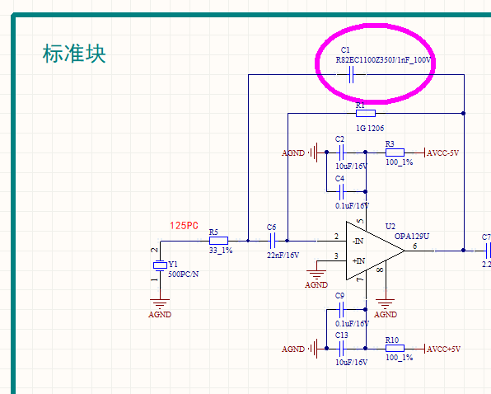

1. **得到标准块D值**

已知推动力为0.25N，根据公式Q = D * N，可以根据采集到的值就可以反计算出D值。采集值一路经过16位ADC，经过软件算出有效值。一路经过真有效值芯片得到，一路经过内部16位AD采集有效值。（样机阶段大佬们打算进行对比，看看那个精度好用哪个）。

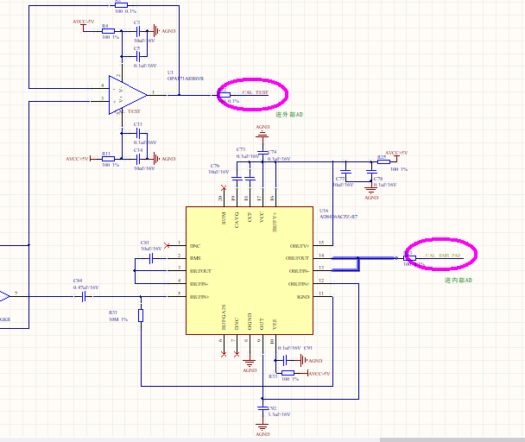

1. **测量块测量**

软件默认测量块和标准块为同一量程，即增益为10倍。采集测量块的电压值和1.25V作比较，量程不对，适当切换量程。根据公式**Q = D * N**，去除增益后，即是1Pc对应1mV的关系，然后根据采集到的电压值可以反推到Q值，进而计算出D值。（这里要求同时采集标准块的值，以确定现在激振器的激励是否还是为0.25N，不准确接着校准激励，直到为0.25N，才开始计算D值）

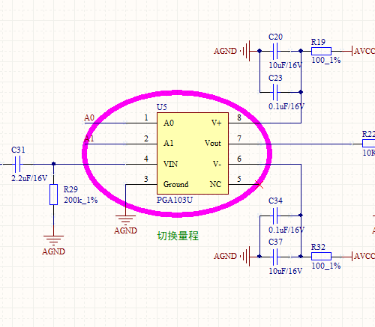

1. **电容值测量**

1.校准电容校准

默认只测试D值，直到用户在界面点击“测量电容”的功能。 测量之前需要先校准，将校准电容里的残余电荷放掉，这个电荷可以瞬间放掉，软件适当延时一定时间即可。电荷释放完成后，用基准芯片产生的基准2.5V电压为校准电容充电。一阶RC电路的零状态响应按指数规律增长，其快慢取决于时间常数τ，即电阻R23的值100K和校准电容的值22uF的乘积，即0.22S，对应的电压值为0.632*2.5V。记录实际采集到0.632*2.5V的时间，和理论值0.22S作比较，得到误差因子。

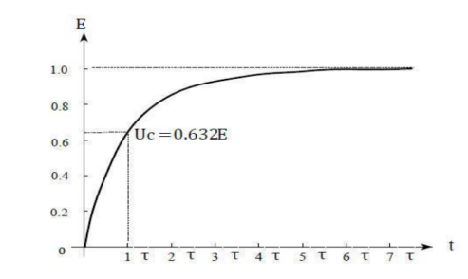

2.测试块的电容测量

待校准完校准电容的时间为0.22S后，开始测量D值，IO引脚控制继电器切换，然后，开始测量测试块的电容值。测量之前一样需要先校准，将校准电容里的残余电荷放掉，然后才开始测量。开始默认测试块量程为uF级。采集到的时间和0.22S做对比，适当切换量程。切换完量程后，一样的需要先校准再测试。测试完成后，去除掉误差因子即为实际测量到的时间常数τ，通过τ等于RC反推到C值。其中电阻R值为切换量程时对应的电阻值，即：uF量程对应10K，nF量程对应1M，pF量程对应1G。

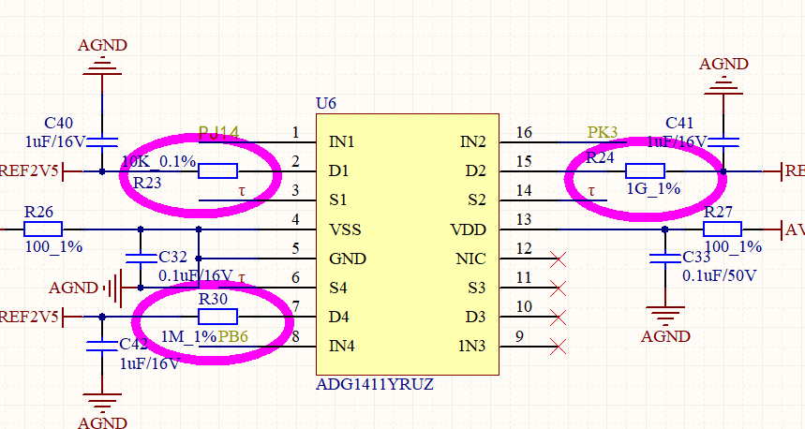

**为消除不稳定的因素，应该多采集几次。软件里做适当处理，比如取一个范围，大于多少次都为同一值，才判断为有效。或者去大去小取平均之类，类似有个校验的措施。**

1. **介质常数计算**

得到测试块的电容C，然后根据用户设置的**相对面积**S，**垂直距离**D。通过**C=ε*S/D，**求出电介质的介质常数**ε**，和**相对于真空介质常数εr。**相对于真空介质常数εr计算公式为**εr=8.854187817*10^-12F/m*ε**。

1. **软件大体流程图**

*看不清的话，参考“2703 to d33”文件夹“软件大体流程图”。*

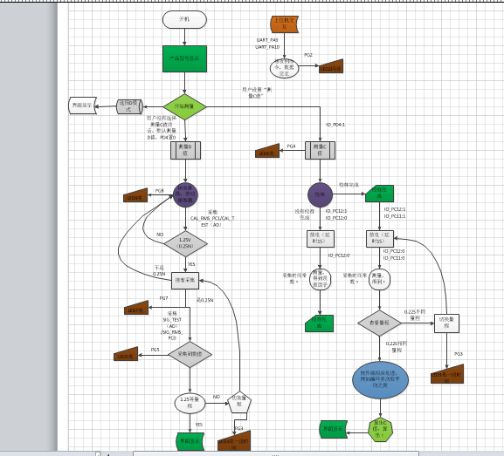

7.我个人建议可以在样机实现后，考虑增加一部分功能，比如：

1. D33可能会因为安装的因素，实测的波形有一定影响，导致数据有偏差。在外部预留一个功能键或界面上有个查看的选项，用户可以在认为数据不够准确的的时候，观测到由代码激励的源，和实际激振器产生的波形，两者对比，然后进行再次校正。开始测试的时候，是不是可以有个类似按下“开始测量”后，然后界面可以询问是否查看校准波形。如果选择“YES”,界面跳出波形界面，波形界面有个标准的100hz，0.25N的正弦波标准线，校准力的时候，波形幅值从最小值慢慢变化校准，达到标准刻度线。需要查看C值时，校准的时候也可以有个类似的充放电曲线标准。
2. 预留2个功能按键（面板上除了液晶屏，一个USB，右边空出一大块，难看。。。。），按下的时候可以查看产品规格、使用说明、用户界面、简易维修、注意事项之类。最好有个密码锁，里面是厂家设置。**（这部分觉得麻烦没必要可以不考虑。）**

**还有不明确的地方，请相互商讨补充！！！！**

1. 新增加一些备用指示灯，只是为了便于车间调试。IO引脚PG9-PG15分别是：1.MCU已经正常发出0.25N激励，一个LED指示。 2.从激振器采集到的信号为1.25V，一个LED指示。3.测试到的信号采集到了（切换过量程后，采集到的信号在范围内），一个LED指示。 4.测试电容切换到PF档LED亮，一个LED指示。

5.测试电容切换到nF档LED亮，一个LED指示。6.测试电容切换到uF档LED亮，一个LED指示。7.数据正在上传，一个LED指示。 **（这部分觉得麻烦没必要可以不考虑。）**